# 这是表格结构：

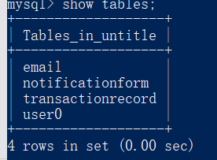

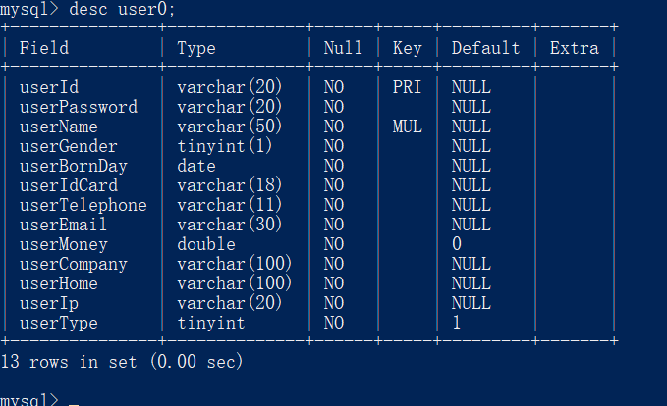

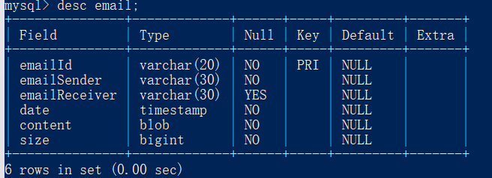

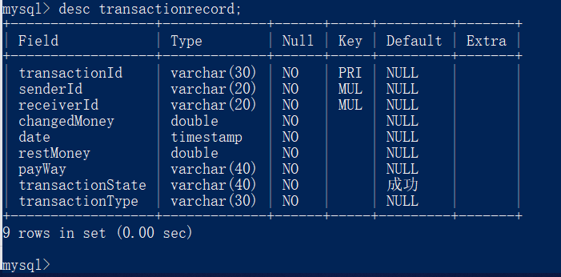

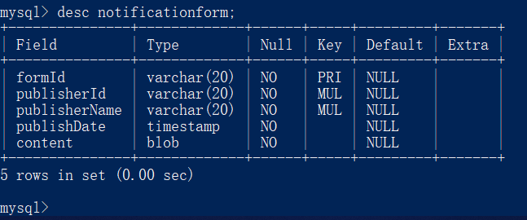

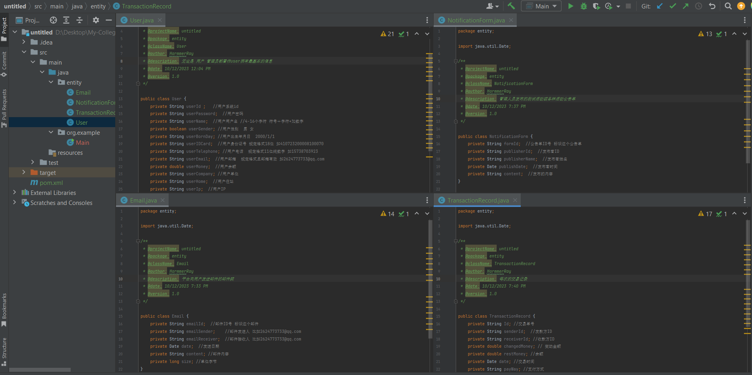user相关的ER图

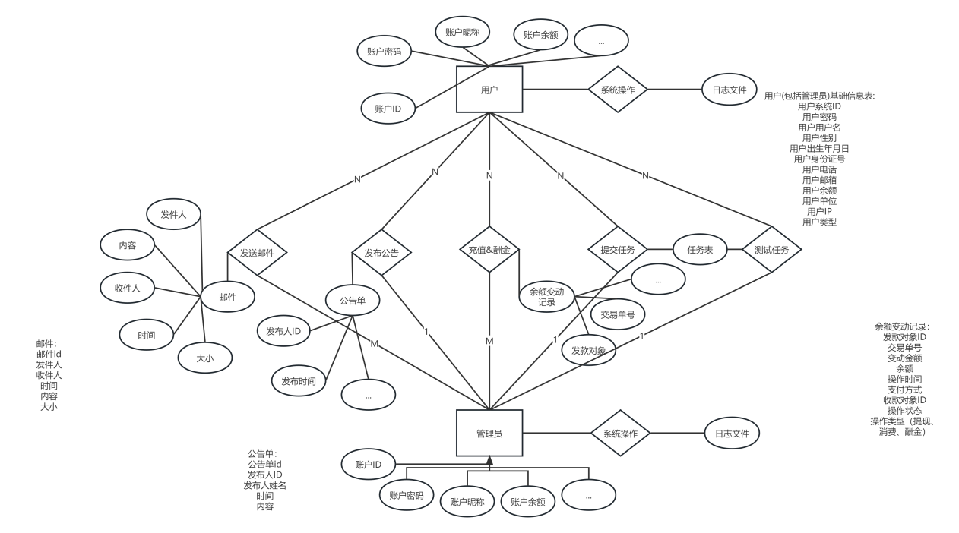

根据架构图及自我设计的想法思考：

不论是DB操作模块 缓存模块 日志模块 邮件模块 公告模块 现在设计的user及相关类之后都应有所涉及，由1到2人开发，可加强协调沟通能力，锻炼开发效率。

思考如何高度解耦，做到jar包即引即用。

User一个类不论是管理员还是用户，通过usertype做出区分，基本信息user涵括。如管理员0 普通用户1 会员2 超级会员3等等。